DHS T2023

Mesa para Tenis de Mesa de alta calidad internacional. Utilizada en los campeonatos de China, y en numerosos campeonatos en todo el mundo.
Aprobada por la CTTA (Asociación China de Tenis de Mesa)
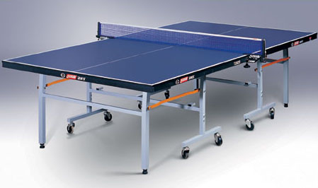

Dimensiones: Largo: 2740 mm

Ancho: 1525 mm
Altura: 760 mm
Peso: 115 Kg
Tablero: 21 mm

Plegada: Altura: 1610 mm

Ancho: 640 mm

Empaque: Medidas: 1740 mm x 1460 mm x 210 mm
Peso: 115 Kg

Desempeño Físico: Elasticidad: 220-250 mm
Homogeneidad de Elasticidad: < 10
Brillo: < 10
Rozamiento entre la mesa y la pelota: < 0,4-0,6

Características: 1. La parte inferior de la superficie está soportada por caño rectangular de acero para mantener el nivel de la mesa.
2. La mesa está compuesta por dos mitades para un más fácil plegado y traslado de la misma.
3. Ruedas de 75mm con freno para mejor estabilidad.

